Administratorhandleiding
Milestone 2
Vakoverschrijdend Project
Groep 5 (2015-2016)
Inhoudsopgave
Inhoudsopgave 1
1 Inloggen 2
2 Startpagina 2
3 Gebruikers 2
3.1 Aanpassen 3
3.2 Verwijderen 3
4 Operators 3
4.1 Toevoegen 3
4.2 Verwijderen 3

- Inloggen
Om in te loggen, vult u uw emailadres en wachtwoord in op de loginpagina.
Het standaard emailadres is admin@mobiliteit.stad.gent en het wachtwoord is changeme.
GELIEVE DIT TE VERANDEREN!
- Startpagina
Als u inlogt als administrator krijgt u onderstaand scherm te zien. Hier kan u kiezen of u de gebruikers of de operators wil beheren. Dit doet u door op ‘Gebruikers’ respectievelijk ‘Operators’ te klikken.
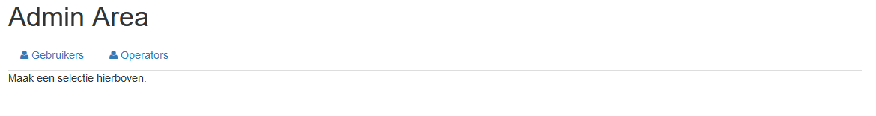
U wordt herleid naar de gebruikerspagina respectievelijk operatorpagina.
- Gebruikers
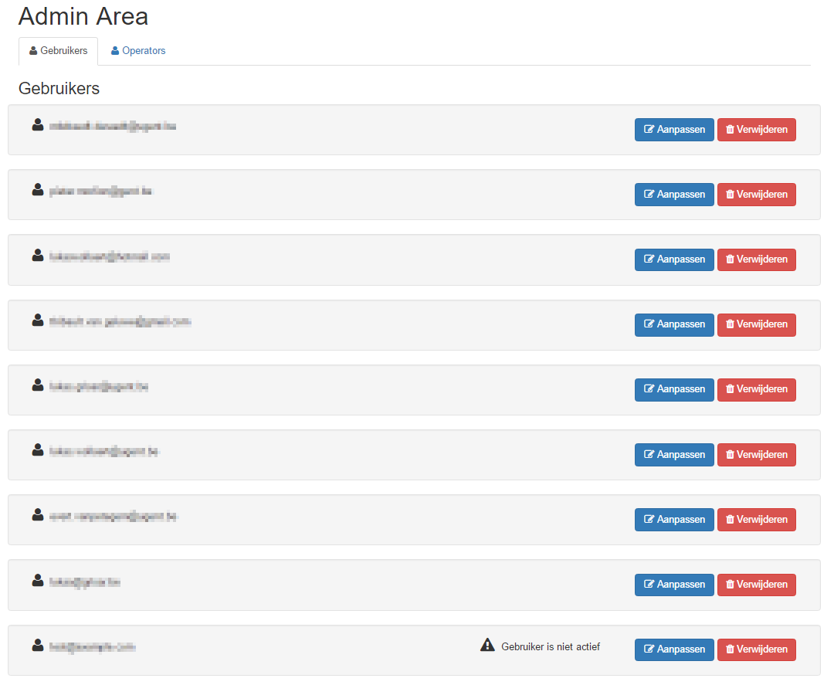
Als u naar de gebruikerspagina gaat, krijgt u onderstaand scherm te zien:
Als een gebruiker zijn emailadres nog niet geverifieerd heeft, wordt dit aangeduid met de tekst ‘Gebruiker niet actief’.
  - Aanpassen
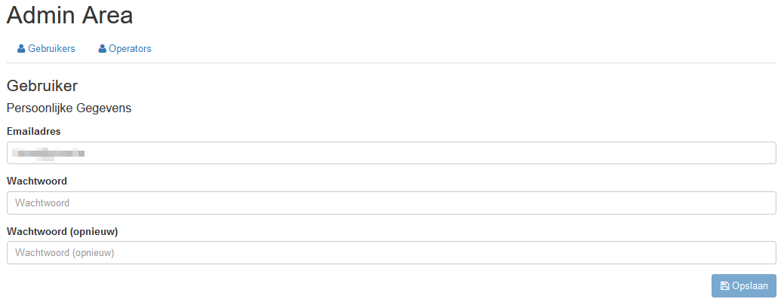
U kan een gebruiker aanpassen door op de knop ‘Aanpassen’ naast de gebruiker te klikken. U wordt herleid naar een pagina die er als volgt uitziet:
Hier kan u het emailadres en wachtwoord van een gebruiker wijzigen. Het is niet mogelijk om andere gegevens van gebruikers te wijzigen.
Als u klaar bent met wijzigen, klikt u op ‘Opslaan’ om de wijzigingen op te slaan.
  - Verwijderen
Om een gebruiker te verwijderen klikt u op de knop ‘Verwijderen’ naast de gebruiker. Er verschijnt een venster waarin u uw keuze moet bevestigen. Klik op ‘Ja’ om de gebruiker definitief te verwijderen.
- Operators
Als u op naar de operatorpagina gaat, krijgt u onderstaand scherm te zien:
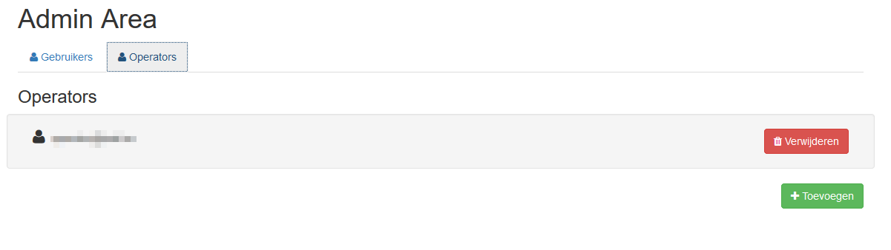
  - Toevoegen
Om een nieuwe operator toe te voegen klikt u op de knop ‘Toevoegen’. Er verschijnt een venster waarin u het emailadres en wachtwoord voor deze operator moet ingeven. Eens u dit gedaan heeft, klikt u op ‘Toevoegen’. Er verschijnt linksonder een succesboodschap.
  - Verwijderen
Om een operator te verwijderen klikt u op de knop ‘Verwijderen’ naast de operator. Er verschijnt een venster waarin u uw keuze moet bevestigen. Klik op ‘Ja’ om de operator definitief te verwijderen.

